**三峰科技**

**业务数据调研报告确认书**

**（市场开发****模块）**

|  |  |  |  |
| --- | --- | --- | --- |
| **单位** | **校对** | **审核** | **审定/时间** |
| 普华 |  |  |  |
| 市场开发部 |  |  |  |
|  |  |  |  |
|  |  |  |  |
|  |  |  |  |
|  |  |  |  |
|  |  |  |  |
|  |  |  |  |
|  |  |  |  |
|  |  |  |  |
|  |  |  |  |
|  |  |  |  |
|  |  |  |  |

注：由业务骨干进行校审，审定由各单位/部门主要行政负责人签署。

**本报告版本控制信息**

|  |  |  |  |  |  |
| --- | --- | --- | --- | --- | --- |
| **序号** | **版本号** | **变更说明** | **编制人** | **审定** | **完成日期** |
| 1 | 1.0 | 初版编制 | 金晓勇 |  | 2018年4月11日 |
| 2 |  |  |  |  |  |

**目录**

1 引言 4

1.1 编写目的 4

1.2 已提供和需提供的参考资料 4

2 模块需求 4

2.1 市场开发 4

2.1.1 市场开发计划 5

2.1.1.1 年度指标录入 5

2.1.1.2 年度市场开发计划 5

2.1.2 客户管理 6

2.1.2.1 客户登记 6

2.1.2.2 客户评价 7

2.1.3 项目跟进 7

2.1.3.1 项目跟踪 7

2.1.3.2 招标文件购买记录 8

2.1.3.3 招标文件评审 8

2.1.3.4 项目风险评估 9

2.1.4 投标管理 9

2.1.4.1 招投标启动会记录 9

2.1.4.2 现场踏勘记录 10

2.1.4.3 投标文件编制计划 10

2.1.4.4 投标文件评审 11

2.1.5 投标保证金（保函）管理 12

2.1.5.1 投标保证金申请 12

2.1.5.2 投标保证函审查表 12

2.1.5.3 投标保证金台账 12

2.1.6 开标情况 13

2.1.6.1 开标情况登记 13

2.1.7 项目中标情况 13

2.1.7.1 投标结果登记 13

2.1.8 项目交接 13

2.1.8.1 项目交接单 13

2.1.9 竞争对手 14

2.1.9.1 竞争对手库 14

2.1.10 客户满意度调查 14

2.1.10.1 满意度调查 14

2.1.11 市场开发动态 15

2.1.11.1 客户信息查询 15

2.1.11.2 项目信息查询 15

2.1.11.3 合同信息查询 15

2.1.11.4 市场开发综合统计 15

# 引言

## 编写目的

本文档定义和描述项目管理系统的总体需求。本文档主要为甲方撰写，是乙方进行项目管理、系统分析、设计、开发、测试等后续工作的依据；同时，该文档作为双方最终对该软件系统进行交付的依据。

## 已提供和需提供的参考资料

|  |  |  |  |  |  |  |
| --- | --- | --- | --- | --- | --- | --- |
| 序号 | 提资部门 | 提资内容 | 电子张数 | 纸质张数 | 有效状态 | 提资时间 |
| 1 |  |  |  |  |  | 暂未提供 |
| 2 |  |  |  |  |  |  |
| 3 |  |  |  |  |  |  |
| 4 |  |  |  |  |  |  |

注：专业设置后期用户可以自己维护

# 模块需求

## 市场开发

市场开发模块主要是为了满足公司市场开发部的业务需求。将年度计划、客户管理、项目机会信息、项目跟踪、投标管理、投标保证金（保函）管理、项目交接等业务在项目管理集成平台中实现。最终在系统中实现市场开发的全过程管理，自动形成具有可追溯性的系统台账，为市场开发部的日常工作提供高效的管理工具。



### 市场开发计划

#### 年度指标录入

1. 功能说明：

年度指标录入是指由公司制定的年度市场开发指标；由此业务功能按年度登记；此功能还为市场开发情况统计提供考核依据。

* 基本信息

|  |  |  |  |
| --- | --- | --- | --- |
| 字段信息 | 数据类型 | 录入方式 | 备注 |
| 单据编号 | 字符型 | 手动 | 可自动生成，需业务部门提供生成规则 |
| 单据名称 | 字符型 | 手动 | 可自动生成，需业务部门提供生成规则 |
| 单据状态 | 字符型 | 选择下拉框 | 发起审批流转时，可根据审批自动更改 |
| 年度指标金额 | 整型 | 手动 |  |
| 年份 | 整型 | 选择下拉框 |  |
| 备注描述 | 字符串 | 手动 |  |
| 录入人 | 字符串 | 自动带出 |  |
| 录入时间 | 时间类型 | 自动带出 |  |

1. 报表样式：

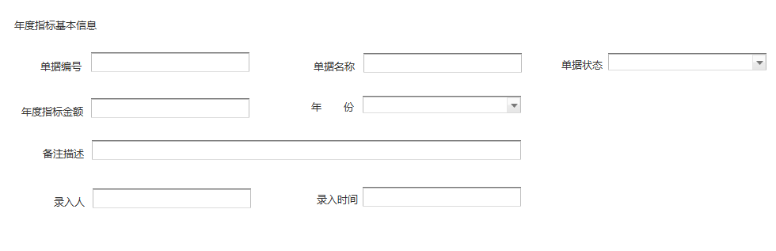

1. 流程说明：（待收集）

#### 年度市场开发计划

1. 功能说明：

年度市场开发计划的制定根据公司年度市场开发指标进行分解，将制定好的开发计划以附件的形式上传，同时也可以绑定报审年度市场开发计划的线上流程。

* 基本信息

|  |  |  |  |
| --- | --- | --- | --- |
| 字段信息 | 数据类型 | 录入方式 | 备注 |
| **单据编号** | 字符型 | 手动 | 可自动生成，需业务部门提供生成规则 |
| **单据名称** | 字符型 | 手动 | 可自动生成，需业务部门提供生成规则 |
| **单据状态** | 字符型 | 选择下拉框 | 发起审批流转时，可根据审批自动更改 |
| **年度指标金额** | 整型 | 手动 |  |
| **年份** | 整型 | 选择下拉框 |  |
| **备注描述** | 字符串 | 手动 |  |
| **录入人** | 字符串 | 自动带出 |  |
| **录入时间** | 时间类型 | 自动带出 |  |

1. 报表样式：

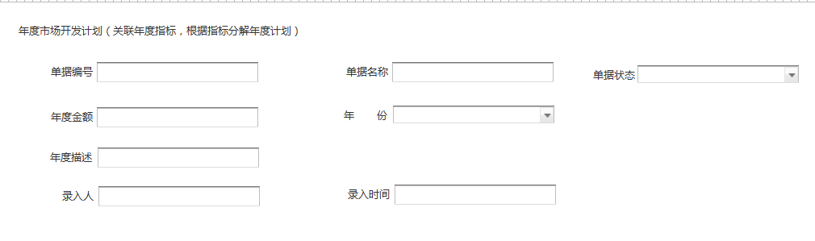

1. 流程说明：（待收集）

### 客户管理

#### 客户登记

1. 功能说明：

此业务功能用来为用户建立全面的客户信息档案库，客户相应的信息包括客户基本信息、客户联系人、以及目前系统中在建工程项目信息、客户评价信息、以及系统内的历史业务往来数据等重要信息。可以上传附件。

* 基本信息

|  |  |  |  |  |
| --- | --- | --- | --- | --- |
|  | 字段信息 | 数据类型 | 录入方式 | 备注 |
| **基本信息** |  | | | |
|  | **公司编码** | 字符型 | 手动 |  |
| **公司名称** | 字符型 | 手动 |  |
| **公司简称** | 字符型 | 手动 |  |
| **公司法人** | 整型 | 手动 |  |
| **开发银行** | 整型 | 手动 |  |
| **银行账户** | 字符串 | 手动 |  |
| **开户银行地址** | 字符串 | 手动 |  |
| **主要联系人** | 字符串 | 手动 |  |
| **职务** | 字符串 | 手动 |  |
| **联系电话** | 字符串 | 手动 |  |
| **公司简介** | 字符串 | 手动 |  |
| **税号** | 字符串 | 手动 |  |
| **公司地址** | 字符串 | 手动 |  |
| **公司网址** | 字符串 | 手动 |  |
| **Email** | 字符串 | 手动 |  |
| **录入人** | 字符串 | 自动带出 |  |
| **录入时间** | 时间类型 | 自动带出 |  |
| **明细** |  | | | |
|  | **姓名** | 字符串 | 手动 |  |
| **职务** | 字符串 | 手动 |  |
| **联系电话** | 字符串 | 手动 |  |
| **传真** | 字符串 | 手动 |  |
| **Email** | 字符串 | 手动 |  |

* 相关信息

可联查此客户信息的项目跟踪、进行合同、客户评价信息。

1. 报表式样：

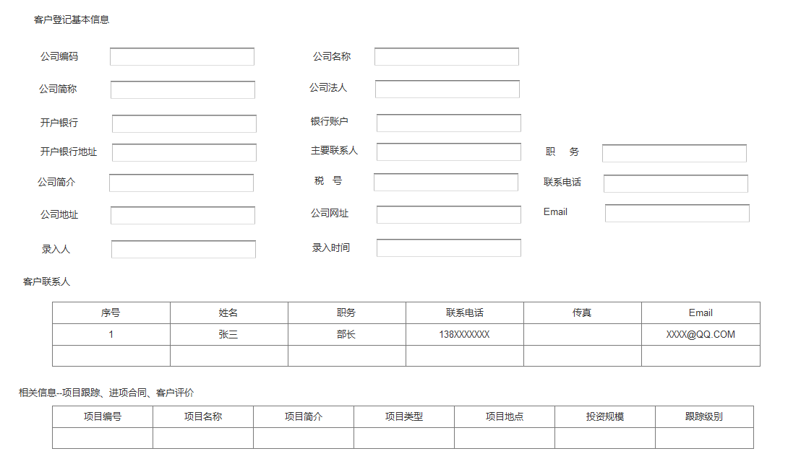

1. 流程说明：（未提供）

#### 客户评价

1. 功能说明：

对客户的项目进行评价打分，相关记录自动汇总至客户信息库，为以后是否继续投标参与提供信息依据。可以上传下载附件。

* 基本信息

|  |  |  |  |  |
| --- | --- | --- | --- | --- |
|  | 字段信息 | 数据类型 | 录入方式 | 备注 |
| **基本信息** |  | | | |
|  | **单据编号** | 字符型 | 手动 | 可自动生成，需业务部门提供生成规则 |
| **单据名称** | 字符型 | 手动 | 可自动生成，需业务部门提供生成规则 |
| **单据状态** | 字符型 | 选择下拉框 | 发起审批流转时，可根据审批自动更改 |
| **项目编号** | 字符型 | 选择弹框 | 信息来源项目跟踪信息业务 |
| **项目名称** | 字符型 | 选择弹框 | 信息来源项目跟踪信息业务 |
| **客户编号** | 字符型 | 选择弹框 | 信息来源客户信息业务 |
| **客户名称** | 字符串 | 选择弹框 | 信息来源客户信息业务 |
| **录入人** | 字符串 | 自动带出 |  |
| **录入时间** | 时间类型 | 自动带出 |  |
| **明细** |  | | | |
|  | **评价标准** | 整型 | 手动 |  |
| **评价项目** | 字符串 | 手动 |  |
| **得分** | 整型 | 手动 |  |
| **总分** | 整型 | 手动 |  |
| **项目登记** | 字符串 | 手动 |  |

1. 报表式样：

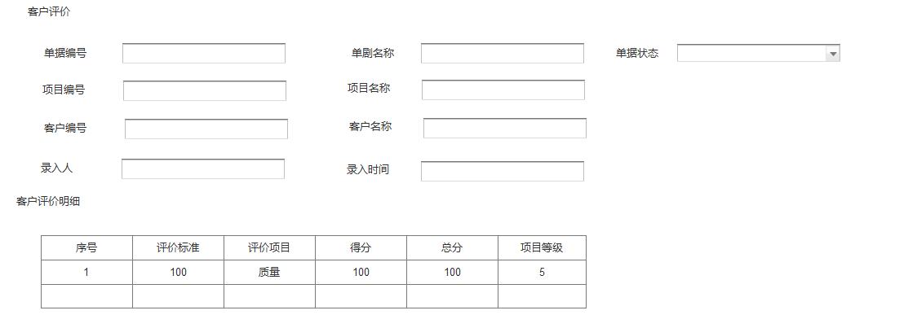

1. 流程说明：（未提供）

### 项目跟进

#### 项目跟踪

1. 功能说明：

市场开发部获取项目信息后需在此业务功能下进行登记，同时指定项目跟进人，由跟进人根据实际工作情况填写项目的跟踪活动记录。包含的信息有跟进状态、跟踪级别、资格预审截止日期、项目名称、项目简介、投资规模、跟进活动等信息。可以上传下载附件。

备注：可以根据风险评估指标系数（企业性质（国企/私企）、回款难度、金额等等）,风险评估指标及生成规律由市场部提供。

* 基本信息

|  |  |  |  |  |
| --- | --- | --- | --- | --- |
|  | 字段信息 | 数据类型 | 录入方式 | 备注 |
| **基**  **本**  **信**  **息** |  | | | |
| **项目编号** | 字符型 | 手动 | 可自动生成，需业务部门提供生成规则 |
| **项目名称** | 字符型 | 手动 |  |
| **单据状态** | 字符型 | 选择下拉框 | 发起审批流转时，可根据审批自动更改 |
| **项目简称** | 字符型 | 手动 | 信息来源项目跟踪信息业务 |
| **信息来源** | 字符型 | 选择下拉框 | 信息来源基础数据（市场部提供） |
| **项目性质** | 字符型 | 选择下拉框 | 信息来源基础数据（市场部提供） |
| **项目规模** | 字符串 | 手动 | 信息来源项目跟踪信息业务 |
| **工程地址** | 字符型 | 手动 |  |
| **项目区域** | 字符型 | 选择下拉框 | 信息来源基础数据（市场部提供） |
| **工程概况** | 字符型 | 手动 |  |
| **资金来源** | 字符型 | 选择下拉框 | 信息来源基础数据（市场部提供） |
| **招标性质** | 字符型 | 选择下拉框 | 信息来源基础数据（市场部提供） |
| **重要程度** | 字符型 | 选择下拉框 | 信息来源基础数据（市场部提供） |
| **业主单位** | 字符型 | 选择弹框 | 信息来源于客户管理 |
| **设计单位** | 字符型 | 手动 |  |
| **联系人** | 字符型 | 选择弹框 | 信息来源于客户管理 |
| **职务** | 字符型 | 选择弹框 | 信息来源于客户管理 |
| **联系电话** | 整型 | 选择弹框 | 信息来源于客户管理 |
| **项目负责人** | 字符型 | 选择弹框 | 信息来源人员信息业务 |
| **计划招标时问及要求** | 字符型 | 手动 |  |
| **录入人** | 字符串 | 自动带出 |  |
| **录入时间** | 时间类型 | 自动带出 |  |
| **明细** |  | | | |
|  | **跟进进度** | 字符串 | 手动 |  |
| **下步计划** | 字符串 | 手动 |  |
| **跟进人** | 字符串 | 手动 |  |
| **备注** | 字符串 | 手动 |  |
| **记录日期** | 时间类型 | 手动 |  |

1. 报表样式：

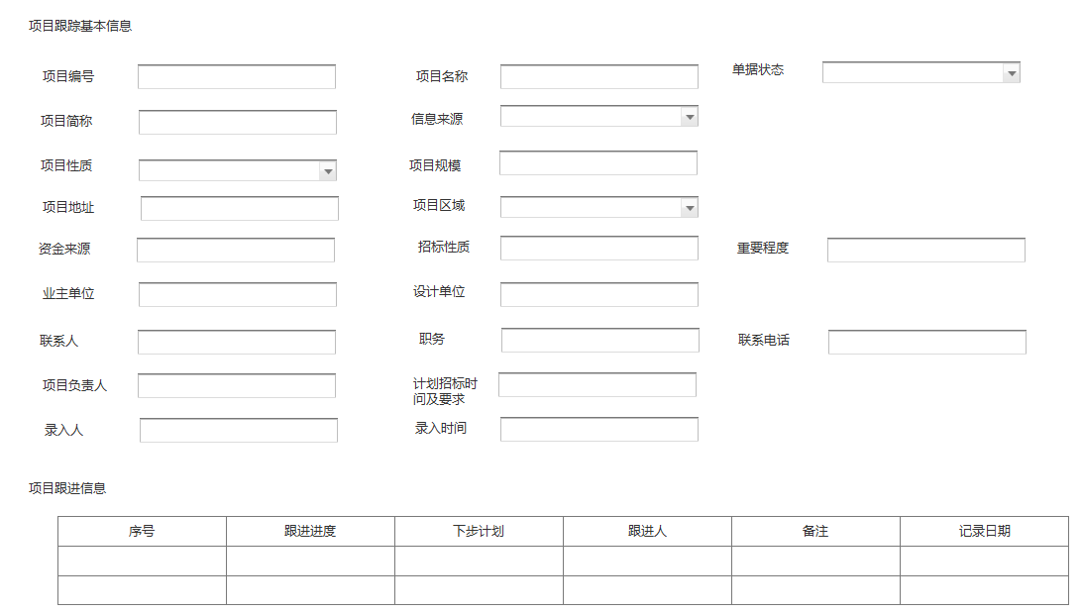

1. 流程说明：（未提供）

#### 招标文件购买记录

1. 功能说明：

此业务功能用于记录购买招标文件的费用信息，由市场开发部录入；包含购买时间、描述、金额等等相关信息

* 基本信息

|  |  |  |  |  |
| --- | --- | --- | --- | --- |
|  | 字段信息 | 数据类型 | 录入方式 | 备注 |
| **基**  **本**  **信**  **息** |  | | | |
| **单据编号** | 字符型 | 手动 | 可自动生成，需业务部门提供生成规则 |
| **单据标题** | 字符型 | 手动 | 可自动生成，需业务部门提供生成规则 |
| **单据状态** | 字符型 | 选择下拉框 | 发起审批流转时，可根据审批自动更改 |
| **项目编号** | 字符型 | 手动 | 信息来源项目跟踪信息业务 |
| **项目名称** | 字符型 | 选择弹框 | 信息来源项目跟踪信息业务 |
| **项目规模** | 字符型 | 选择弹框 | 信息来源项目跟踪信息业务 |
| **购买时间** | 时间类型 | 选择时间控件 |  |
| **购买金额** | 数值型 | 手动 |  |
| **购买说明** | 字符型 |  |  |
| **购买机构/单位** | 字符型 |  |  |
| **录入人** | 字符串 | 自动带出 |  |
| **录入时间** | 时间类型 | 自动带出 |  |

1. 报表样式：

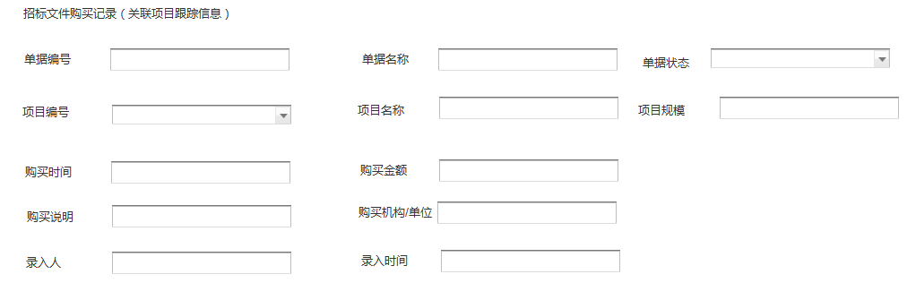

1. 流程说明：（未提供）

#### 招标文件评审

1. 功能说明；

由市场开发部牵头协调参与部门线下召开招标文件评审会，会后将形成的会议纪要上传到此业务功能下，或线上抄送至相关人员。

* 基本信息

|  |  |  |  |  |
| --- | --- | --- | --- | --- |
|  | 字段信息 | 数据类型 | 录入方式 | 备注 |
| 基  本  信  息 | **单据编号** | 字符型 | 手动 | 可自动生成，需业务部门提供生成规则 |
| **单据名称** | 字符型 | 手动 | 可自动生成，需业务部门提供生成规则 |
| **单据状态** | 字符型 | 选择下拉框 | 发起审批流转时，可根据审批自动更改 |
| **项目编号** | 字符型 | 手动 | 信息来源项目跟踪信息业务 |
| **项目名称** | 字符型 | 选择弹框 | 信息来源项目跟踪信息业务 |
| **信息来源** | 字符型 | 选择弹框 | 信息来源项目跟踪信息业务 |
| **工程概况** | 字符串 | 选择下拉框 | 信息来源项目跟踪信息业务 |
| **工程地址** | 字符型 | 手动 | 信息来源项目跟踪信息业务 |
| **承揽额（万元）** | 数值型 | 手动 |  |
| **业主单位** | 字符型 | 手动 | 信息来源项目跟踪信息业务 |
| **项目区域** | 字符型 | 选择下拉框 | 信息来源项目跟踪信息业务 |
| **业主信誉** | 字符型 | 选择下拉框 | 信息来源基础数据（市场部提供） |
| **招标文件编号** | 字符型 | 手动 |  |
| **招标时间** | 时间类型 | 选择时间控件 |  |
| **截止时间** | 时间类型 | 选择时间控件 |  |
| **招标模式** | 字符型 | 选择下拉框 | 信息来源基础数据（市场部提供） |
| **购买标书信息** | 字符型 | 选中弹框 | 信息来源招标文件购买记录 |
| **开标日期** | 时间类型 | 选择时间控件 |  |
| **工期（天）** | 整型 | 手动 |  |
| **录入人** | 字符串 | 自动带出 |  |
| **录入时间** | 时间类型 | 自动带出 |  |
| **明细** |  | | | |
|  | **标段内容** | 字符串 | 手动 |  |
| **标段金额** | 字符串 | 手动 |  |
| **备注** | 字符串 | 手动 |  |

1. 报表样式：

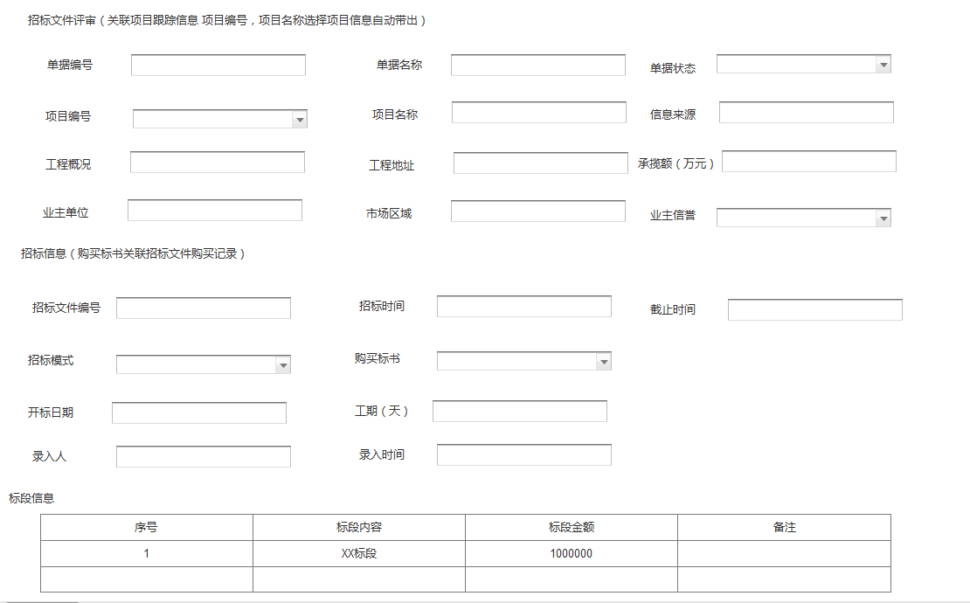

1. 流程说明；（未提供）

#### 项目风险评估

1. 功能说明：

此业务自动关联项目信息，用于为市场开发部提供项目风险测算。从进度、资源、设备、环境、技术、政府、供应商、政策等多方面评估项目存在的风险等级。可以上传下载附件。

注：风险评估可根据项目跟踪信息自动生成，需市场部提供对应的风险指标及生成规则。

* 基本信息

|  |  |  |  |  |
| --- | --- | --- | --- | --- |
|  | 字段信息 | 数据类型 | 录入方式 | 备注 |
| 基  本  信  息 | **单据编号** | 字符型 | 手动 | 可自动生成，需业务部门提供生成规则 |
| **单据名称** | 字符型 | 手动 | 可自动生成，需业务部门提供生成规则 |
| **单据状态** | 字符型 | 选择下拉框 | 发起审批流转时，可根据审批自动更改 |
| **项目编号** | 字符型 | 手动 | 信息来源项目跟踪信息业务 |
| **项目名称** | 字符型 | 选择下拉框 | 信息来源项目跟踪信息业务 |
| **项目规模** | 字符型 | 选择下拉框 | 信息来源项目跟踪信息业务 |
| **录入人** | 字符串 | 自动带出 |  |
| **录入时间** | 时间类型 | 自动带出 |  |
| **明细** |  | | | |
|  | **风险类型** | 字符串 | 选择下拉框 | 信息来源基础数据（需市场部提供基础数据） |
| **风险造成原因** | 字符串 | 手动 |  |
| **风险等级** | 字符串 | 手动 |  |
| **发生概率（%）** | 数值型 |  |  |
| **可能影响** | 字符串 |  |  |
| **发生阶段** | 字符串 |  |  |
| **控制措施** | 字符串 |  |  |

1. 报表样式：

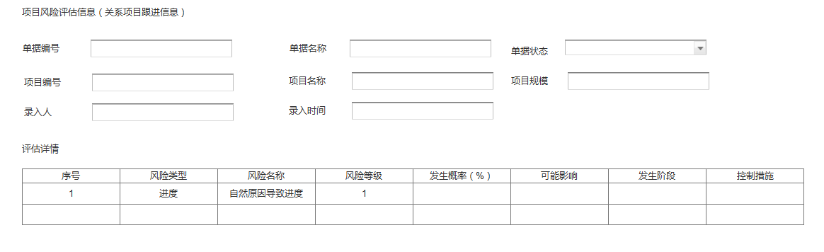

1. 流程说明：（未提供）

### 投标管理

#### 招投标启动会记录

1. 功能说明：

此业务功能用于对投标启动会议上形成的相关纪要进行记录，会后将形成的会议纪要进行附件上传及分发至相关人员；

* 基本信息

|  |  |  |  |  |
| --- | --- | --- | --- | --- |
|  | 字段信息 | 数据类型 | 录入方式 | 备注 |
| 基  本  信  息 | **单据编号** | 字符型 | 手动 | 可自动生成，需业务部门提供生成规则 |
| **单据名称** | 字符型 | 手动 | 可自动生成，需业务部门提供生成规则 |
| **单据状态** | 字符型 | 选择下拉框 | 发起审批流转时，可根据审批自动更改 |
| **项目编号** | 字符型 | 手动 | 信息来源项目跟踪信息业务 |
| **项目名称** | 字符型 | 选择下拉框 | 信息来源项目跟踪信息业务 |
| **会议内容** | 字符型 | 手动 |  |
| **会议时间** | 时间类型 | 选择时间控件 |  |
| **录入人** | 字符串 | 自动带出 |  |
| **录入时间** | 时间类型 | 自动带出 |  |

1. 报表样式：

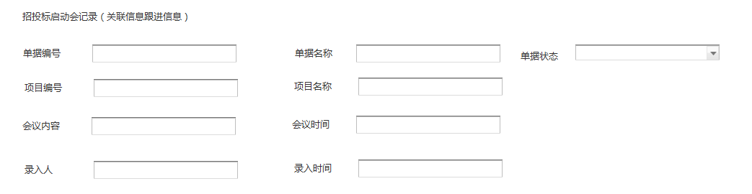

1. 流程说明：（未提供）

#### 投标文件编制计划

1. 功能说明：

投标文件编制计划是指投标文件所需文件收集计划，根据要求时间、计划时间、责任人进行任务计划编制；审批通过后线上通知责任人工作内容，责任人需在规定时间内反馈终版文件，系统汇总至市场开发部以闭合业务流程，实现投标文件编制的线上管控功能。

添加对应的反馈时间，以便后续更新反馈情况。

* 基本信息

|  |  |  |  |  |
| --- | --- | --- | --- | --- |
|  | 字段信息 | 数据类型 | 录入方式 | 备注 |
| 基  本  信  息 | **单据编号** | 字符型 | 手动 | 可自动生成，需业务部门提供生成规则 |
| **单据名称** | 字符型 | 手动 | 可自动生成，需业务部门提供生成规则 |
| **单据状态** | 字符型 | 选择下拉框 | 发起审批流转时，可根据审批自动更改 |
| **项目编号** | 字符型 | 选择项目跟踪信息弹框 | 信息来源项目跟踪信息业务 |
| **项目名称** | 字符型 | 选择项目跟踪信息弹框 | 信息来源项目跟踪信息业务 |
| **备注说明** | 字符型 | 手动 |  |
| **录入人** | 字符串 | 自动带出 |  |
| **录入时间** | 时间类型 | 自动带出 |  |
| **明细** |  | | | |
|  | **计划名称** | 字符串 | 手动 |  |
| **计划时间** | 时间类型 | 手动 |  |
| **责任人** | 字符串 | 选择弹框 | 信息来源人员信息业务数据 |
| **要求反馈时间** | 时间类型 | 选择时间控件 |  |
| **反馈时间** | 时间类型 | 选择时间控件 |  |
| **备注** | 字符串 |  |  |

1. 报表样式：

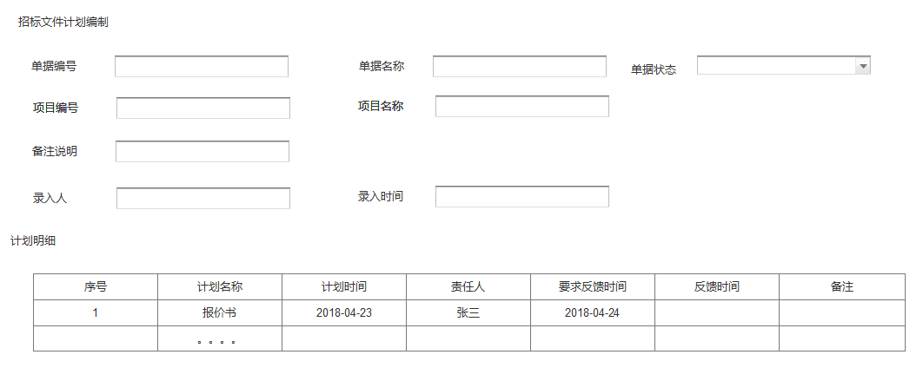

1. 流程说明：（未提供）

#### 投标文件评审

1. 功能说明：

市场开发部召开投标文件会议，会后将形成的会议纪要进行附件上传形成投标文件评审记录。

* 基本信息

|  |  |  |  |  |
| --- | --- | --- | --- | --- |
|  | 字段信息 | 数据类型 | 录入方式 | 备注 |
| 基  本  信  息 | **单据编号** | 字符型 | 手动 | 可自动生成，需业务部门提供生成规则 |
| **单据名称** | 字符型 | 手动 | 可自动生成，需业务部门提供生成规则 |
| **单据状态** | 字符型 | 选择下拉框 | 发起审批流转时，可根据审批自动更改 |
| **项目编号** | 字符型 | 选择项目跟踪信息弹框 | 信息来源项目跟踪信息业务 |
| **项目名称** | 字符型 | 选择项目跟踪信息弹框 | 信息来源项目跟踪信息业务 |
| **项目规模** | 字符型 | 选择项目跟踪信息弹框 | 信息来源项目跟踪信息业务 |
| **投标时间** | 时间类型 | 选择时间控件 |  |
| **投标金额（万元）** | 数值类型 | 手动 |  |
| **备注说明** | 字符型 | 手动 |  |
| **录入人** | 字符串 | 自动带出 |  |
| **录入时间** | 时间类型 | 自动带出 |  |

1. 报表样式：

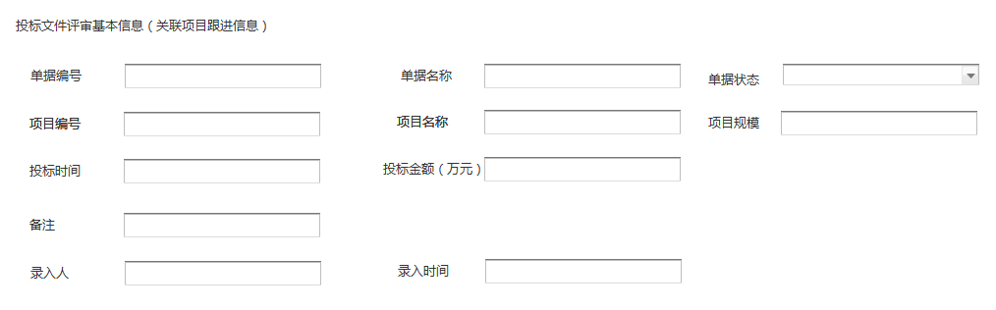

1. 流程说明：（未提供）

### 投标保证金（保函）管理

#### 投标保证金申请

1. 功能说明：

市场开发确认可以进行投标后进行保证金申请，由公司领导、财务等相关职能部门进行审核。

* 基本信息

|  |  |  |  |  |
| --- | --- | --- | --- | --- |
|  | 字段信息 | 数据类型 | 录入方式 | 备注 |
| 基  本  信  息 | **单据编号** | 字符型 | 手动 | 可自动生成，需业务部门提供生成规则 |
| **单据名称** | 字符型 | 手动 | 可自动生成，需业务部门提供生成规则 |
| **单据状态** | 字符型 | 选择下拉框 | 发起审批流转时，可根据审批自动更改 |
| **项目编号** | 字符型 | 选择项目跟踪信息弹框 | 信息来源项目跟踪信息业务 |
| **项目名称** | 字符型 | 选择项目跟踪信息弹框 | 信息来源项目跟踪信息业务 |
| **项目规模** | 字符型 | 选择项目跟踪信息弹框 | 信息来源项目跟踪信息业务 |
| **客户名称** | 字符型 | 选择弹框 | 信息来源于客户管理 |
| **开户银行** | 字符型 | 手动 |  |
| **银行账户** | 字符型 | 手动 |  |
| **招标评审** | 字符型 | 选择招标文件评审业务弹框 | 信息来源招标文件评审业务 |
| **招标编号** | 字符型 | 选择招标文件评审业务弹框 | 信息来源招标文件评审业务 |
| **金额** | 数值型 | 手动 |  |
| **金额（大写）** | 字符型 | 手动 |  |
| **开标日期** | 时间类型 | 选择时间控件 |  |
| **截止缴费日期** | 时间类型 | 选择时间控件 |  |
| **事项说明** | 字符型 | 手动 |  |
| **录入人** | 字符串 | 自动带出 |  |
| **录入时间** | 时间类型 | 自动带出 |  |

1. 报表样式：

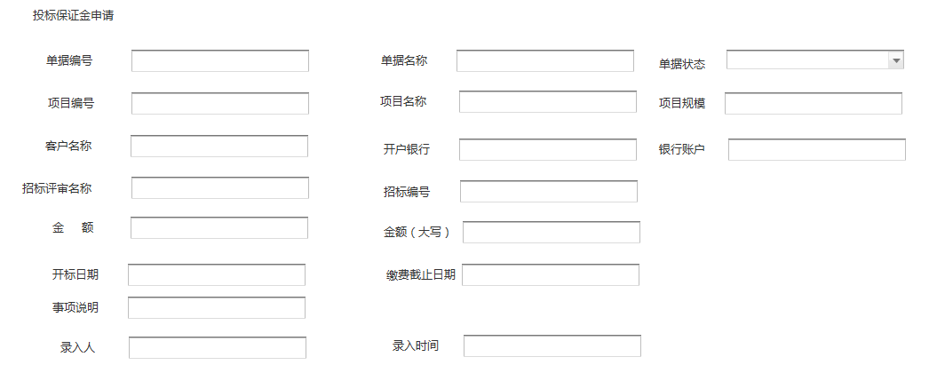

1. 流程说明：（未提供）

#### 投标保证函审查表

1. 功能说明：

对投标保函内容进行评审，将评审意见、相关资料进行上传评审。

* 基本信息

|  |  |  |  |  |
| --- | --- | --- | --- | --- |
|  | 字段信息 | 数据类型 | 录入方式 | 备注 |
| 基  本  信  息 | **单据编号** | 字符型 | 手动 | 可自动生成，需业务部门提供生成规则 |
| **单据名称** | 字符型 | 手动 | 可自动生成，需业务部门提供生成规则 |
| **单据状态** | 字符型 | 选择下拉框 | 发起审批流转时，可根据审批自动更改 |
| **项目编号** | 字符型 | 选择项目跟踪信息弹框 | 信息来源项目跟踪信息业务 |
| **项目名称** | 字符型 | 选择项目跟踪信息弹框 | 信息来源项目跟踪信息业务 |
| **项目规模** | 字符型 | 选择项目跟踪信息弹框 | 信息来源项目跟踪信息业务 |
| **客户名称** | 字符型 | 选择弹框 | 信息来源于客户管理 |
| **招标评审** | 字符型 | 选择招标文件评审业务弹框 | 信息来源招标文件评审业务 |
| **招标编号** | 字符型 | 选择招标文件评审业务弹框 | 信息来源招标文件评审业务 |
| **备注说明** | 字符型 | 手动 |  |
| **录入人** | 字符串 | 自动带出 |  |
| **录入时间** | 时间类型 | 自动带出 |  |

1. 报表样式：

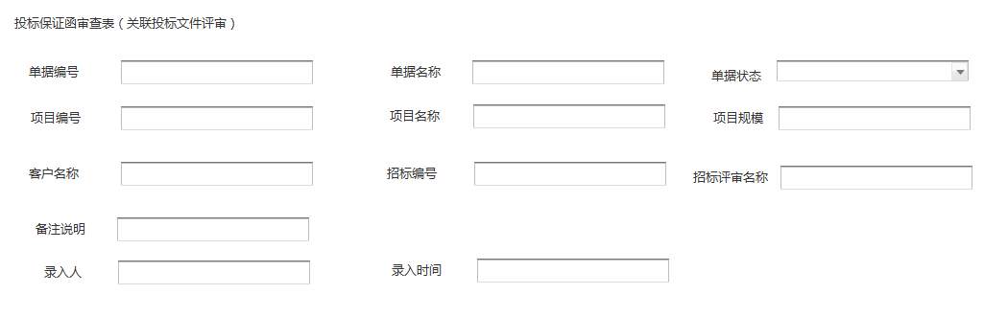

1. 流程说明：（未提供）

#### 投标保证金台账

1. 功能说明：

投标保证金台账。系统自动获取投标保证金缴费、退款信息业务并进行汇总统计，可根据时间范围、项目名称、招标编号查询，可导出EXCEL文件。

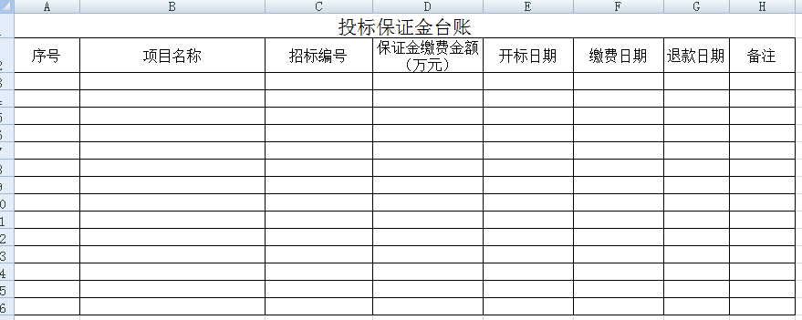

1. 报表样式：如上表
2. 流程说明：（未提供）

### 开标情况

#### 开标情况登记

1. 功能说明：

市场开部对开标情况记录进行登记。

* 基本信息

|  |  |  |  |  |
| --- | --- | --- | --- | --- |
|  | 字段信息 | 数据类型 | 录入方式 | 备注 |
| 基  本  信  息 | **单据编号** | 字符型 | 手动 | 可自动生成，需业务部门提供生成规则 |
| **单据名称** | 字符型 | 手动 | 可自动生成，需业务部门提供生成规则 |
| **单据状态** | 字符型 | 选择下拉框 | 发起审批流转时，可根据审批自动更改 |
| **项目编号** | 字符型 | 选择项目跟踪信息弹框 | 信息来源项目跟踪信息业务 |
| **项目名称** | 字符型 | 选择项目跟踪信息弹框 | 信息来源项目跟踪信息业务 |
| **开标日期** | 时间类型 | 选择时间控件 |  |
| **招标编号** | 字符串 | 手动 |  |
| **招标人** | 字符串 | 手动 |  |
| **代理机构** | 字符串 | 手动 |  |
| **投标保证金金额（万元）** | 数值型 | 手动 |  |
| **规模（吨/天）** | 字符串 | 手动 |  |
| **招标性质** | 字符串 | 选择下拉框 | 基础数据：BOT、EPC、供货安装、运营 |
| **价格评分标准** | 字符串 | 选择下拉框 | 基础数据：中间价、最低价、次低价 |
| **备注说明** | 字符型 | 手动 |  |
| **录入人** | 字符串 | 自动带出 |  |
| **录入时间** | 时间类型 | 自动带出 |  |
| **明细** |  | | | |
|  | **投标人** | 字符串 | 选择人员信息弹框 | 信息来源人员信息业务数据 |
| **得分** | 整型 | 手动 |  |
| **排名** | 整型 | 手动 |  |
| **总报价（万元）** | 数值型 | 手动 |  |
| **设备报价（万元）** | 数值型 | 手动 |  |
| **安装报价（万元）** | 数值型 | 手动 |  |
| **建筑报价（万元）** | 数值型 | 手动 |  |
| **设计报价（万元）** | 数值型 | 手动 |  |
| **调试报价（万元）** | 数值型 | 手动 |  |
| **运营报价（万元）** | 数值型 | 手动 |  |
| **备注** | 字符串 | 手动 |  |

1. 报表样式：

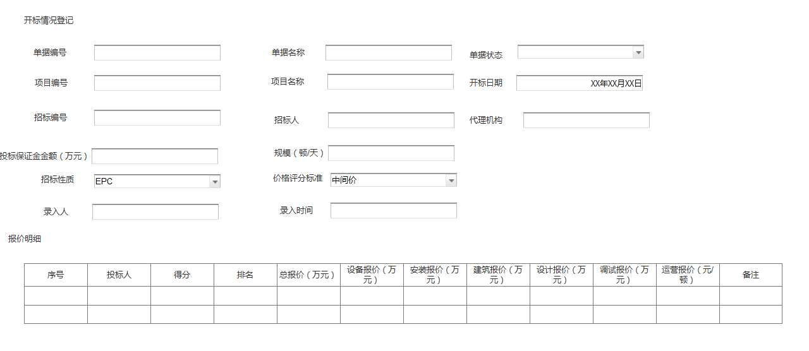

1. 流程说明：（未提供）

### 项目中标情况

#### 投标结果登记

1. 功能说明：

市场开发部对投标结果进行登记。

* 基本信息

|  |  |  |  |  |
| --- | --- | --- | --- | --- |
|  | 字段信息 | 数据类型 | 录入方式 | 备注 |
| 基  本  信  息 | **单据编号** | 字符型 | 手动 | 可自动生成，需业务部门提供生成规则 |
| **单据名称** | 字符型 | 手动 | 可自动生成，需业务部门提供生成规则 |
| **单据状态** | 字符型 | 选择下拉框 | 发起审批流转时，可根据审批自动更改 |
| **项目编号** | 字符型 | 选择项目跟踪信息弹框 | 信息来源项目跟踪信息业务 |
| **项目名称** | 字符型 | 选择项目跟踪信息弹框 | 信息来源项目跟踪信息业务 |
| **开标情况** | 字符型 | 选择开标情况登记弹框 | 信息来源项目开标情况登记业务 |
| **中标日期** | 时间类型 | 选择时间控件 |  |
| **投标金额** | 字符串 | 手动 |  |
| **中标单位** | 字符串 | 手动 |  |
| **备注说明** | 字符串 | 手动 |  |
| **录入人** | 字符串 | 自动带出 |  |
| **录入时间** | 时间类型 | 自动带出 |  |
| **明细** |  | | | |
|  | **投标人** | 字符串 | 选择人员信息弹框 | 信息来源人员信息业务数据 |
| **得分** | 整型 | 手动 |  |
| **排名** | 整型 | 手动 |  |
| **总报价（万元）** | 数值型 | 手动 |  |
| **设备报价（万元）** | 数值型 | 手动 |  |
| **安装报价（万元）** | 数值型 | 手动 |  |
| **建筑报价（万元）** | 数值型 | 手动 |  |
| **设计报价（万元）** | 数值型 | 手动 |  |
| **调试报价（万元）** | 数值型 | 手动 |  |
| **运营报价（万元）** | 数值型 | 手动 |  |
| **备注** | 字符串 | 手动 |  |

1. 报表样式：

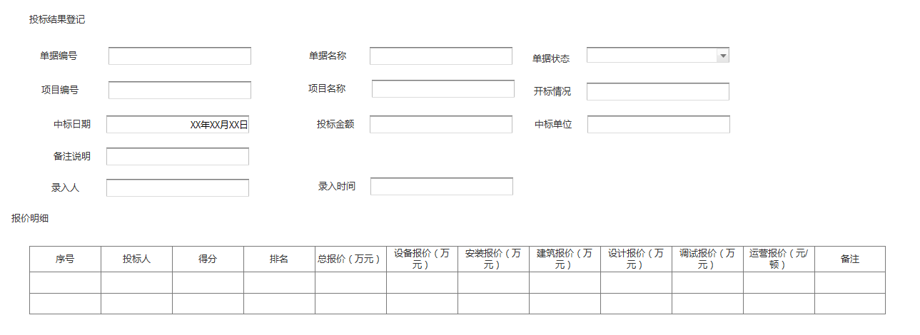

1. 流程说明：（未提供）

### 项目交接

#### 项目交接单

1. 功能说明：

项目经理调整时需要填写项目交接单。项目交接单的信息包含有项目名称、项目简介、交接内容、项目经理、交接时间、客户名称等信息。可以将交接的内容以附件的形式上传上去。

* 基本信息

|  |  |  |  |  |
| --- | --- | --- | --- | --- |
|  | 字段信息 | 数据类型 | 录入方式 | 备注 |
| 基  本  信  息 | **单据编号** | 字符型 | 手动 | 可自动生成，需业务部门提供生成规则 |
| **单据名称** | 字符型 | 手动 | 可自动生成，需业务部门提供生成规则 |
| **单据状态** | 字符型 | 选择下拉框 | 发起审批流转时，可根据审批自动更改 |
| **项目编号** | 字符型 | 选择项目跟踪信息弹框 | 信息来源项目跟踪信息业务 |
| **项目名称** | 字符型 | 选择项目跟踪信息弹框 | 信息来源项目跟踪信息业务 |
| **项目性质** | 字符型 | 选择项目跟踪信息弹框 | 信息来源项目跟踪信息业务 |
| **项目规模** | 字符型 | 选择项目跟踪信息弹框 | 信息来源项目跟踪信息业务 |
| **客户信息** | 字符型 | 选择客户信息弹框 | 信息来源客户登记业务 |
| **项目经理** | 字符型 | 选择人员信息弹框 | 信息来源人员信息业务 |
| **项目地址** | 字符型 |  |  |
| **计划开始** | 时间类型 | 选择时间控件 |  |
| **计划结束** | 时间类型 | 选择时间控件 |  |
| **项目简介** | 字符型 |  |  |
| **交接内容** | 字符型 |  |  |
| **录入人** | 字符串 | 自动带出 |  |
| **录入时间** | 时间类型 | 自动带出 |  |

1. 报表样式：

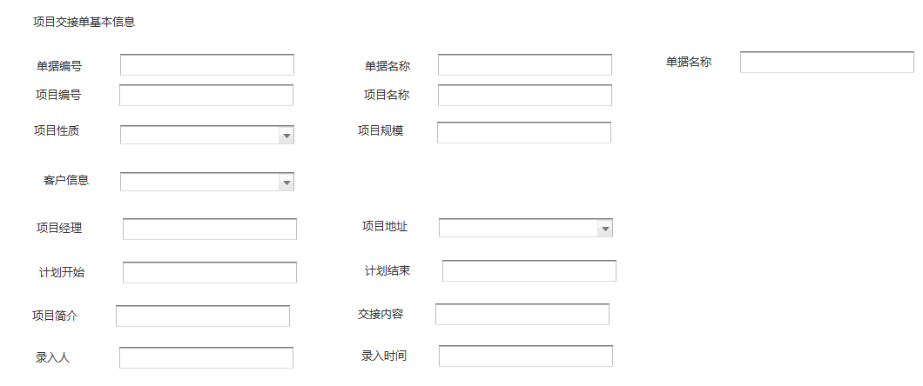

1. 流程说明：（无）

### 竞争对手

#### 竞争对手库

1. 功能说明：

对竞争对手信息进行登记，同时在开标结果登记中记录对手报价、方案等信息，为今后投标竞争时分析对手提供数据支持。

* 基本信息

|  |  |  |  |  |
| --- | --- | --- | --- | --- |
|  | 字段信息 | 数据类型 | 录入方式 | 备注 |
| 基  本  信  息 | **单位编码** | 字符型 | 手动 |  |
| **单位名称** | 字符型 | 手动 |  |
| **注册资金** | 字符型 | 手动 |  |
| **ISO9001** | 字符型 | 手动 |  |
| **ISO14001** | 字符型 | 手动 |  |
| **安全认证** | 字符型 | 手动 |  |
| **信用登记** | 字符型 | 手动 |  |
| **实用新型专利** | 字符型 | 手动 |  |
| **焚烧厂业绩** | 字符型 | 手动 |  |
| **填埋场业绩** | 字符型 | 手动 |  |
| **录入人** | 字符串 | 自动带出 |  |
| **录入时间** | 时间类型 | 自动带出 |  |

1. 报表样式：

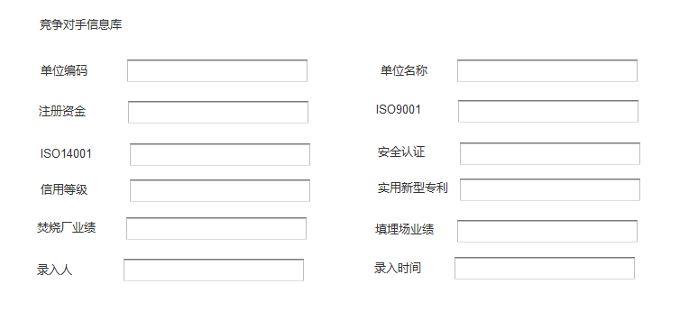

1. 流程说明：（未提供）

### 客户满意度调查

#### 满意度调查

1. 功能说明：

从进度、质量、等等多个角度对客户进行调查登记形成记录。供后续是否合作提供依据。

* 基本信息

|  |  |  |  |  |
| --- | --- | --- | --- | --- |
|  | 字段信息 | 数据类型 | 录入方式 | 备注 |
| 基  本  信  息 | **单据编号** | 字符型 | 手动 | 可自动生成，需业务部门提供生成规则 |
| **单据名称** | 字符型 | 手动 | 可自动生成，需业务部门提供生成规则 |
| **单据状态** | 字符型 | 选择下拉框 | 发起审批流转时，可根据审批自动更改 |
| **项目编号** | 字符型 | 选择项目跟踪信息弹框 | 信息来源项目跟踪信息业务 |
| **项目名称** | 字符型 | 选择项目跟踪信息弹框 | 信息来源项目跟踪信息业务 |
| **客户信息** | 字符型 | 选择客户信息弹框 | 信息来源客户登记业务 |
| **录入人** | 字符串 | 自动带出 |  |
| **录入时间** | 时间类型 | 自动带出 |  |
| 明细 |  |  |  |  |
|  | **评分标准** | 整型 | 手动 |  |
|  | **评价项目** | 字符串 | 手动 |  |
|  | **得分** | 整型 | 手动 |  |
|  | **总分** | 整型 | 手动 |  |
|  | **项目等级** | 整型 | 手动 |  |

1. 报表样式：

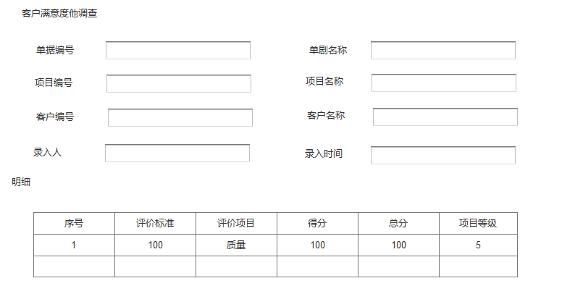

1. 流程说明：（未提供）

### 市场开发动态

#### 客户信息查询

1. 功能说明：

客户信息查询台账。系统自动获取客户登记信息并汇总，可根据时间范围、客户名称、等等多条件范围查询，支持导出EXCEL文件。

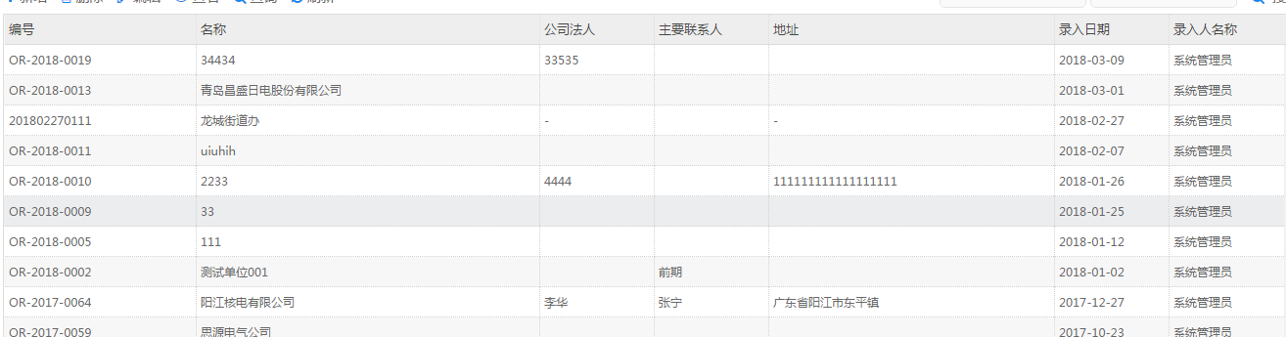

1. 报表样式：见上图
2. 流程说明：（未提供）

#### 项目信息查询

1. 功能说明：

项目跟踪信息台账。系统自动获取跟踪信息、招标、开标、合同等业务信息并自动汇总，可根据项目名称、合同名称等等条件查询，查询结果可导出EXCEL文件。

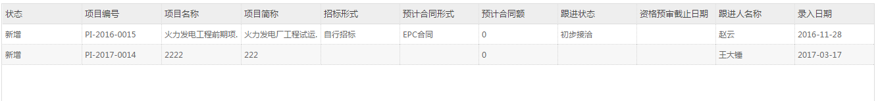

1. 报表样式：见上图
2. 流程说明：（未提供）

#### 合同信息查询

1. 功能说明：

合同信息台账。系统自动获取项目跟进、中标登记、合同登记、合同请款、合同收款信息并自动汇总，可根据合同编号、名称、时间范围进行查询，查询结果可导出EXCEL文件。

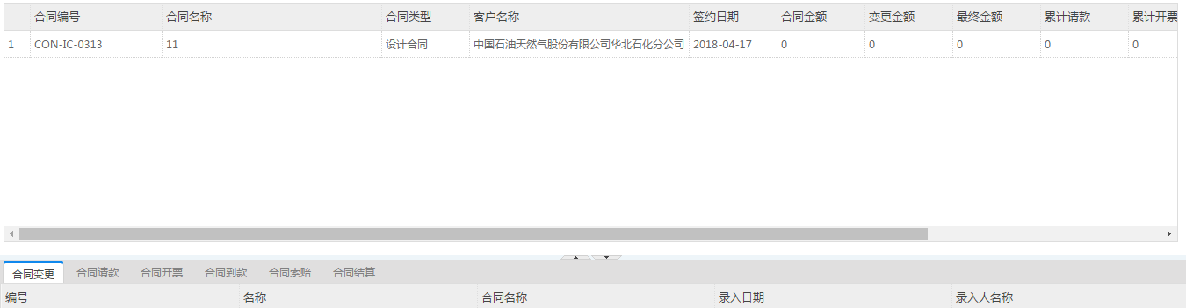

1. 报表样式：见上图
2. 流程说明：（未提供）

#### 市场开发综合统计

1. 功能说明：

市场开发动态统计，系统自动获取跟踪信息、中标登记、合同登记、合同请款、合同收款业务信息并自动汇总，可根据多维度进行展示（纬度可调整）。

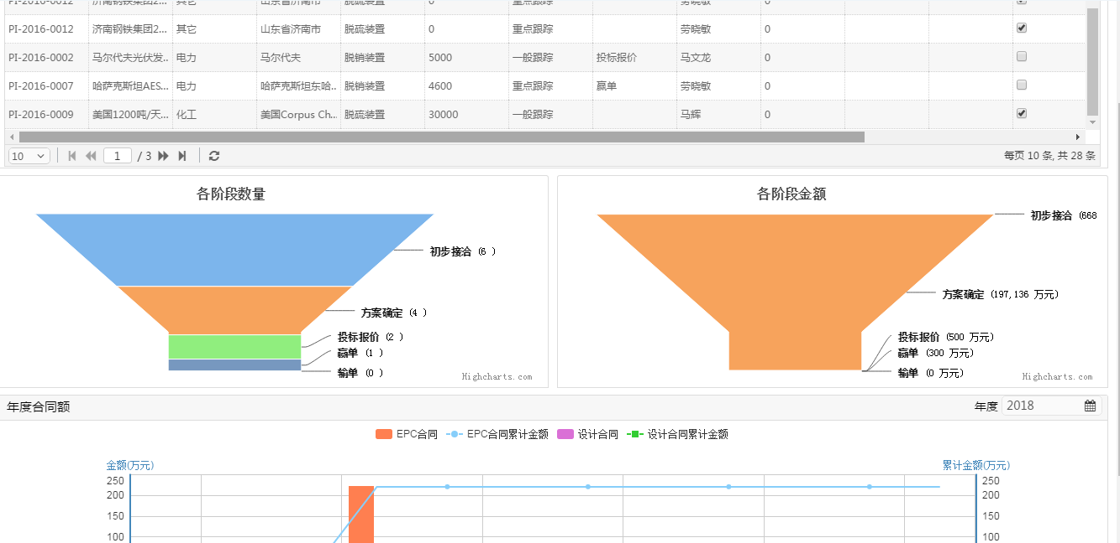

1. 报表样式：见上图
2. 流程说明：（未提供）